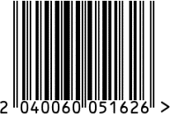

**Статуэтка «Слон» интерьерная**

Артикул: **C1291-1**

Вес (г): 2300

Габариты (ВхШхГ, см): 33х25х11

Состав: полирезин

Цвет: золотистый

Страна: Китай

Продавец: **ООО «РУЗОНС»**

Адрес: г.Москва, ВН.ТЕР.Г.,

Муниципальный

округ Обручевский,

пр-кт Ленинский,

д.111, к.1



**Статуэтка «Слон» интерьерная**

Артикул: **C1291-1**

Вес (г): 2300

Габариты (ВхШхГ, см): 33х25х11

Состав: полирезин

Цвет: золотистый

Страна: Китай

Продавец: **ООО «РУЗОНС»**

Адрес: г.Москва, ВН.ТЕР.Г.,

Муниципальный

округ Обручевский,

пр-кт Ленинский,

д.111, к.1